2016.7.19
食品衛生レビュー№87 ●野菜は食中毒菌に汚染されている ～細菌は極めて小さい～

「野菜が汚れている」と話したら、多くの人は泥付きのジャガイモなどを除けば、「綺麗」と反論されると思います。私自身もそう思います。しかし、極めて低い割合ですが、「野菜が食中毒菌に汚染されている」のは現実なのです。毎年、野菜が原因と考えられる食中毒が発生性し、一番怖いとされる腸管出血性大腸菌Ｏ157（以下Ｏ157）食中毒が発生しています。

Ｏ157（細菌）は極めて小さい
Ｏ157の大きさは、1～2ミクロン程度とされます。この大きさは、人間を富士山とするならば、麓の静岡県沼津市の海岸のアリ（5mm）位となります。つまり、肉眼では絶対見えない大きさなので、汚染されているとは判りません。細菌は極めて小さいので、野菜のヒダに潜んでいる可能性があります。次は、私が講演で使うスライドの1枚です。
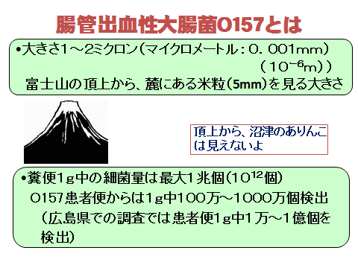
現実にＯ157食中毒は発生している
2014年の7月、静岡市の花火大会において露店商が販売した「冷やしきゅうり」で、500人を超えるＯ157食中毒が発生しましたのを記憶に残っていると思います。発生原因は原材料（きゅうり）汚染、器具の洗浄不足、従事者の手洗い不足などが考えられますが、特定できませんでした。調理の際のキュウリノの洗浄は、ペットボトルのミネラルウォーターで行ったとされています。私自身は、一番の原因は洗浄不足と考えます。キュウリの表面のトゲのようなものの周りに病原菌が潜んでいる可能性が高いです。
2012年8月、札幌市の漬物製造業が製造した「白菜の切り漬け」（浅漬け）では8人が亡くなっています。この事例も原因が特定できていませんが、原材料の白菜などの野菜が汚染されていた可能性が高いと考えます。このほかにも野菜の汚染の可能性が高い食中毒が発生しています。

汚染率は極めて低い、でも
現在、キュウリは支柱を立てての栽培で、露地栽培はほとんどないので、土壌が付く可能性極めて低いです。食中毒事例は、ほとんど無いので、キュウリの汚染率は0.1％以下と思います。白菜は露地栽培ですのでキュウリよりも汚染率は高いと考えますが、それでも極めて低いと考えます。それでも1回発生すれば極めて大きな食中毒となります。理由は、Ｏ157は100個以下で感染発症するからです。大量に調理、加工した場合そのうちの1本、1個でも汚染されていて洗浄不足であったならば食中毒が発生する可能性があります。

汚染原因
農家が出荷する際には綺麗に箱詰めをしますので、開封した際には綺麗です。しかし、農業作業者が収穫の前に、他の野菜の元肥料を散布して、その後、手の洗浄不足だった場合には、手指のヒダに病原菌が潜んでいて、キュウリを汚染する可能性も考えられます。今月初めに北海道を旅してきましたが、牧草地の端に牛糞が高く積まれていて、隣接した畑にビート（砂糖大根）、玉ねぎなどが作付されていました。通常、牛糞は元肥料として畑に散布されますが、キャベツなどの葉物野菜が隣接して栽培していたら、昆虫等によってＯ157が汚染する可能性は否定できません。なお、牛において、Ｏ157などの腸管出血性大腸菌の保菌率は10％弱とされています。

対策
野菜の洗浄には、先ず泥を落とし、流水で洗浄します。この際に必ず泡立てるようにして、細菌等を浮き上がらして洗浄してください。大量の調理。加工する場合には次亜塩素酸ナトリウム液の希釈水、酸性電解水（次亜塩素水）を使用すると思いますが、細菌検査を実施して、洗浄方法（時間、濃度）を十分に検討してください。
調理・加工従事者が健康保菌者である場合もありますので作業前の手洗い、器具類の洗浄を徹底してください。

食中毒が多発する季節です。皆さまの企業において、食中毒が発生しないように十分に衛生啓発をしてください。（笈川 和男）

